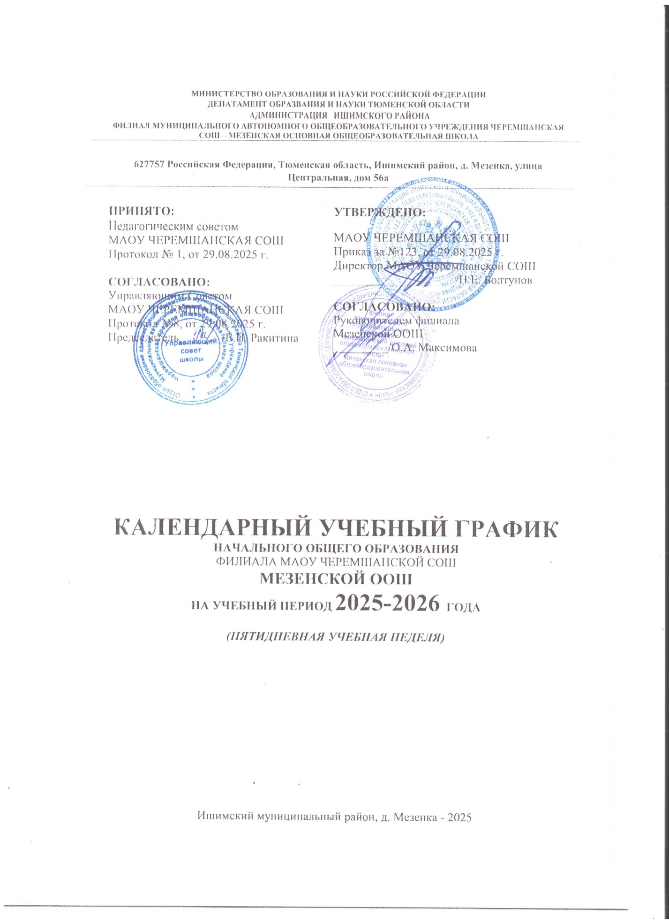

1. Регламентирование учебного процесса
  - График работы Мезенской ООШ (1 смена):
    - Для 1 класса:

Расписание звонков 1 четверти | Продолжительность перемен
1 урок: 8:30-9:05 | 10
2 урок: 9:15-9:50 | 40
Динамическая пауза: 9:50-10:30 | 40
3 урок: 10:30-11:05 | -

Расписание звонков 2 четверти | Продолжительность перемен
1 урок: 8:30-9:05 | 10
2 урок: 9:15-9:50 | 40
Динамическая пауза: 9:50-10:30 | 40
3 урок: 10:30-11:05 | 15
4 урок: 11:20-11.55 | -

Расписание звонков 3, 4 четвертей | Продолжительность перемен
1 урок: 8:30-9:05 | 10
2 урок: 9:15-9:50 | 40
Динамическая пауза: 9:50-10:30 | 40
3 урок: 10:30-11:05 | 15
4 урок: 11.20-11.55 | 10
5 урок: 12.05-12.40 | -

    - Для 2-4 классов

Расписание звонков | Продолжительность перемен
1 урок: 8:30 – 9:15 | 10
2 урок: 9:25 – 10:10 | 20
3 урок: 10:30 – 11:15 | 10
4 урок: 11:25 – 12.10 | 10
5 урок: 12:25 – 13:10 | -

Класс | I смена (начало в 8.30) | Окончание I смены | Итого классов 1 (из общего количества классов параллели) | Количество человек
1 | 1 | 11.05 (1 четверть) 11.55 (2 четверть)  12.40 (3,4 четверти) | 1/1 | 7
2 | 2 | 13.10 | 1/1 | 3
3 | 3 | 13.10 | 1/1 | 4
4 | 4 | 13.10 | 1/1 | 6
Итого | 4 |  | 4/4 | 20
  - Количество часов, отведенных на освоение обучающимися учебного плана Мезенской ООШ, состоящего из обязательной части и части, формируемой участниками образовательного процесса, не превышает величину недельной образовательной нагрузки.
  - Продолжительность рабочей недели с понедельника по пятницу (начало занятий с 8.30 часов, окончание занятий в 1 классе в 11.05 (1 четверть), в 11.55 (2 четверть), в 12.40 (3,4 четверти); во 2-4 классах в 13.10).
  - Учебный год условно делится на четверти, являющиеся периодами, за которые выставляются отметки за текущее освоение образовательной программы, исключение составляет 1 класс.
  - Учебная нагрузка педагогических работников определяется с учетом количества часов по учебному плану, рабочим программам учебных предметов и образовательной программе в соответствии с приказом Министерства образования и науки Российской Федерации от 22.12.2014 № 1601 «О продолжительности рабочего времени (нормах часов педагогической работы за ставку заработной платы) педагогических работников и о порядке определения учебной нагрузки педагогических работников, оговариваемой в трудовом договоре» (с изменениями).
  - Максимальная аудиторная нагрузка обучающихся соответствует нормативным требования СанПин 1.2.3685-21 «Гигиенические нормативы и требования к обеспечению безопасности и (или) безвредности для человека факторов среды обитания» и составляет:
Классы | 1 | 2 | 3 | 4
Не более допустимого предела аудиторной учебной нагрузки в часах при 5 дневной учебной недели | 21 | 23 | 23 | 23
Примечание №1:
Допустимая предельная недельная нагрузка внеурочных занятий для 1-4 классов, не превышает 10 часов;
  - Продолжительность учебных периодов (четвертей):
Продолжительность учебного года 34 недель; 1-е классы – 33 недели.

- Календарный учебный график НОО на 2025/26 г. (пятидневная учебная неделя)
  - Календарный учебный график Мезенской ООШ составлен на основе Федерального календарного учебного графика.
  - Календарный учебный график школы определяет плановые перерывы при получении начального общего образования для отдыха и иных социальных целей (далее - каникулы):
- даты начала и окончания учебного года;
- продолжительность учебного года;
- сроки и продолжительность каникул;
- сроки проведения промежуточной аттестации.
  - Календарный учебный график разработан в соответствии с требованиями к организации образовательного процесса, предусмотренными Гигиеническими нормативами и СанПиН 2.4.2.2821-10.
  - Дата начала и окончания учебного года:
Дата начала учебного года: 1 сентября 2025 года.
Дата окончания учебного года: 26 мая 2026 года.
  - Продолжительность учебного года при получении начального общего образования составляет для учащихся 1 классов – 33 недели, для учащихся 2-4 классов – 34 недели.
  - Периоды образовательной деятельности НОО:
    - для обучающихся 1 классов (5 дневная неделя)
Учебный период | Дата |  | Продолжительность
Учебный период | Начало | Окончание | Количество учебных недель | Количество учебных часов
I четверть | 01.09.2025 | 24.10.2025 | 8
II четверть | 05.11.2025 | 30.12.2025 | 8
III четверть (с дополнительными  каникулами) | 12.01.2026 | 27.03.2026 | 10
IV четверть | 06.04.2026 | 26.05.2026 | 7
Итого в учебный период 2025/2026 г. |  |  | 33

    - для обучающихся 2-4 классов (5 дневная неделя)
Учебный период | Дата |  | Продолжительность
Учебный период | Начало | Окончание | Количество учебных недель | Количество учебных часов
I четверть | 01.09.2025 | 24.10.2025 | 8
II четверть | 05.11.2025 | 30.12.2025 | 8
III четверть | 12.01.2026 | 27.03.2026 | 11
IV четверть | 06.04.2026 | 26.05.2026 | 7
Итого в учебный период 2025/2026 г. |  |  | 34

    - Каникулы для обучающихся 1 классов (5 дневная неделя)

Каникулярный период | Дата |  | Продолжительность каникул (дни) /  (праздничных дней в календаре)
Каникулярный период | Начало | Завершение
Осенние каникулы | 25.10.2025 | 02.11.2025 | 9
Зимние каникулы | 31.12.2025 | 11.01.2026 | 12
Дополнительные зимние каникулы | 16.02.2026 | 22.02.2026 | 8
Весенние каникулы | 28.03.2026 | 05.04.2026 | 8
Летние каникулы | 27.05.2026 | 31.08.2026 | 97
Праздничные дни календаря |  |  | 3,4 ноября 2025 года (выходной с субботы 1 ноября переносится на понедельник 3 ноября), 31 декабря 2025 года, 1-8 января 2026 года (выходной с субботы 3 января переносится на пятницу 9 января), 23 февраля 2026 года, 8 марта 2026 года, 1-3, 9-11 мая 2026 г.

    - Каникулы для обучающихся 2-4 классов

Каникулярный период | Дата |  | Продолжительность каникул (дни) /  (праздничных дней в календаре)
Каникулярный период | Начало | Завершение
Осенние каникулы | 25.10.2025 | 02.11.2025 | 9
Зимние каникулы | 31.12.2025 | 11.01.2026 | 12
Весенние каникулы | 28.03.2026 | 05.04.2026 | 8
Летние каникулы | 27.05.2026 | 31.08.2026 | 97
Выходные дни |  |  | 3,4 ноября 2025 года (выходной с субботы 1 ноября переносится на понедельник 3 ноября), 31 декабря 2025 года, 1-8 января 2026 года (выходной с субботы 3 января переносится на пятницу 9 января), 23 февраля 2026 года, 8 марта 2026 года, 1-3, 9-11 мая 2026 г.

Примечание: Возможны корректировки в годовом календарном графике в зависимости от климатических условий, санитарно-эпидемиологической обстановки.

МИНИСТЕРСТВО ОБРАЗОВАНИЯ И НАУКИ РОССИЙСКОЙ ФЕДЕРАЦИИ
ДЕПАТАМЕНТ ОБРАЗВАНИЯ И НАУКИ ТЮМЕНСКОЙ ОБЛАСТИ
АДМИНИСТРАЦИЯ ИШИМСКОГО РАЙОНА
ФИЛИАЛ МУНИЦИПАЛЬНОГО АВТОНОМНОГО ОБЩЕОБРАЗОВАТЕЛЬНОГО УЧРЕЖДЕНИЯ ЧЕРЕМШАНСКАЯ СОШ – МЕЗЕНСКАЯ ОСНОВНАЯ ОБЩЕОБРАЗОВАТЕЛЬНАЯ ШКОЛА

627757 Российская Федерация, Тюменская область, Ишимский район, д. Мезенка, улица Центральная, дом 56а

ПРИНЯТО:  Педагогическим советом  МАОУ ЧЕРЕМШАНСКАЯ СОШ  Протокол № _____, от _____ 2025 г.  СОГЛАСОВАНО:  Управляющим Советом  МАОУ ЧЕРЕМШАНСКАЯ СОШ  Протокол _____, от _____ 2025 г.  Председатель_______/Е.Н. Ракитина | УТВЕРЖДЕНО:  МАОУ ЧЕРЕМШАНСКАЯ СОШ  Приказ за _____, от _____ 2025 г.  Директор МАОУ Черемшанской СОШ  ____________________/Н.Е. Болтунов  СОГЛАСОВАНО:  Руководителем филиала  Мезенской ООШ  _________/О.А. Максимова

КАЛЕНДАРНЫЙ УЧЕБНЫЙ ГРАФИК
ОСНОВНОГО ОБЩЕГО ОБРАЗОВАНИЯ
ФИЛИАЛА МАОУ ЧЕРЕМШАНСКОЙ СОШ
МЕЗЕНСКОЙ ООШ
НА УЧЕБНЫЙ ПЕРИОД 2025-2026 ГОДА

(ПЯТИДНЕВНАЯ УЧЕБНАЯ НЕДЕЛЯ)

Ишимский муниципальный район, д. Мезенка - 2025
- Регламентирование учебного процесса
  - График работы Мезенской ООШ (1смена):

Расписание звонков | Продолжительность перемен
1 урок: 8:30 – 9:15 | 10
2 урок: 9:25 – 10:10 | 20
3 урок: 10:30 – 11:15 | 15
4 урок: 11:30 – 12:15 | 10
5 урок: 12:25 – 13:10 | 10
6 урок: 13:20 – 14:05 | 10
7 урок: 14:15 – 15.00 | -

Класс | I смена (начало в 8.30) | Окончание I смены | Итого классов 1 (из общего количества классов параллели) | Количество человек
5 | 5 | 14.05 | 1/1 | 8
6 | 6 | 14.05 | 1/1 | 7
7 | 7 | 15.00 | 1/1 | 9
8 | 8 | 15.00 | 1/1 | 11
9 | 9 | 15.00 | 1/1 | 7
Итого | 5 |  | 5/5 | 42
  - Количество часов, отведенных на освоение обучающимися учебного плана Мезенской ООШ, состоящего из обязательной части и части, формируемой участниками образовательного процесса, не превышает величину недельной образовательной нагрузки.
  - Продолжительность рабочей недели с понедельника по пятницу (начало занятий с 8.30 часов, окончание занятий в 5-6 классах в 14.05, в 7-9 классах в 15.00).
  - Учебный год условно делится на четверти, являющиеся периодами, за которые выставляются отметки за текущее освоение образовательной программы.
  - Учебная нагрузка педагогических работников определяется с учетом количества часов по учебному плану, рабочим программам учебных предметов и образовательной программе в соответствии с приказом Министерства образования и науки Российской Федерации от 22.12.2014 № 1601 «О продолжительности рабочего времени (нормах часов педагогической работы за ставку заработной платы) педагогических работников и о порядке определения учебной нагрузки педагогических работников, оговариваемой в трудовом договоре» (с изменениями).
  - Максимальная аудиторная нагрузка обучающихся соответствует нормативным требования СанПин 1.2.3685-21 «Гигиенические нормативы и требования к обеспечению безопасности и (или) безвредности для человека факторов среды обитания» и составляет:
Классы | 5 | 6 | 7 | 8 | 9
Не более допустимого предела аудиторной учебной нагрузки в часах при 5 дневной учебной недели | 29 | 30 | 32 | 33 | 33
Примечание №1:
Допустимая предельная недельная нагрузка внеурочных занятий для 5-9 классов не превышает 10 часов;
  - Продолжительность учебных периодов (четвертей):
Продолжительность учебного года 34 недель. Продолжительность учебного года для 9 класса регламентируется Приказом Минпросвещения России, Распоряжением Рособрнадзора в отношении графика проведения процедуры ГИА в формате ОГЭ, ГВЭ.

- Календарный учебный график ООО на 2025/26 г. (пятидневная учебная неделя)
  - Календарный учебный график Мезенской ООШ составлен на основе Федерального календарного учебного графика.
  - Календарный учебный график школы определяет плановые перерывы при получении основного общего образования для отдыха и иных социальных целей (далее - каникулы):
- даты начала и окончания учебного года;
- продолжительность учебного года;
- сроки и продолжительность каникул;
- сроки проведения промежуточной аттестации.
  - Календарный учебный график разработан в соответствии с требованиями к организации образовательного процесса, предусмотренными Гигиеническими нормативами и СанПиН 2.4.2.2821-10.
  - Дата начала и окончания учебного года:
Дата начала учебного года: 1 сентября 2025 года.
Дата окончания учебного года: 26 мая 2026 года.
  - Продолжительность учебного года при получении основного общего образования составляет 34 недели.
  - Периоды образовательной деятельности ООО:
    - для обучающихся 5-9 классов (5 дневная неделя)
Учебный период | Дата |  | Продолжительность
Учебный период | Начало | Окончание | Количество учебных недель | Количество учебных часов
I четверть | 01.09.2025 | 24.10.2025 | 8
II четверть | 05.11.2025 | 30.12.2025 | 8
III четверть | 12.01.2026 | 27.03.2026 | 11
IV четверть | 06.04.2026 | 26.05.2026 | 7
Итого в учебный период 2025/2026 г. |  |  | 34

    - Каникулы для обучающихся 5-9 классов

Каникулярный период | Дата |  | Продолжительность каникул (дни) /  (праздничных дней в календаре)
Каникулярный период | Начало | Окончание
Осенние каникулы | 25.10.2025 | 02.11.2025 | 9
Зимние каникулы | 31.12.2025 | 11.01.2026 | 12
Весенние каникулы | 28.03.2026 | 05.04.2026 | 8
Летние каникулы | 27.05.2026 | 31.08.2026 | 97
Выходные дни |  |  | 3,4 ноября 2025 года (выходной с субботы 1 ноября переносится на понедельник 3 ноября), 31 декабря 2025 года, 1-8 января 2026 года (выходной с субботы 3 января переносится на пятницу 9 января), 23 февраля 2026 года, 8 марта 2026 года, 1-3, 9-11 мая 2026 г.

Примечание: Возможны корректировки в годовом календарном графике в зависимости от климатических условий, санитарно-эпидемиологической обстановки.

